Направление: Физико-математическое

Исследовательская работа:

«Беспроводная передача электрического тока с использованием явления электромагнитной индукции»

Выполнила: Шарафеева Зарина

Школа № 103,

11А класс,

Ново-Савиновский район,

Город Казань

Научный руководитель:

учитель физики и математики,

Хисамова Аделя Ранисовна

Казань, 2022
Оглавление
Введение…………………………………………………………………………3
Глава 1. Теоретическая часть 5
1.1 История явления электромагнитной индукции 5
1.2 История беспроводной передачи энергии………………………………... 6
1.3 Метод электромагнитной индукции 7
1.4 ЭМИ в современном мире 7
1.5 Анализ рынка продукции…………………………………………………..8
1.6 Плюсы беспроводной зарядки……………………………………............10
Глава 2. Разработка простейшей модели устройства для передачи
электричества без проводов…………………………………………………..12
Заключение…………………………………………………………………….14
Список использованной литературы………………………………………...15

Введение
В современном обществе очень сложно представить жизнь без электричества. Сейчас весь мир активно пользуется электричеством, и вся наша жизнь стала неразрывно связана с различными электроприборами и гаджетами. Наблюдается невероятно быстрый прогресс в развитии различных технологий. Причем не только в сферах всего государства целом, но и в частных сферах, потому что у истоков их развития стоят корпорации и организации с бюджетом, которые превышают бюджет многих стран мира. Именно благодаря этому многие технологии производятся напрямую для людей. За счёт этого и происходит быстрая социализация людей в сфере современных технологий.
Очевидно, что технологии развиваются непосредственно в сфере мобильных, компьютерных и IT-технологий. Ведь буквально несколько лет назад вряд ли кому то могло прийти в голову, что компьютеры, телефоны и многое другое так быстро распространятся. Но крайне неудобным в использовании его делают провода. Да, в наш век высоких технологий трудно не найти устройства, которые работают беспроводным путем с помощью различного рода аккумуляторных батарей. Например, компьютерная мышь, ноутбук, смартфон и иные интеллектуальные гаджеты. Не все аккумуляторные батареи способны питать приемник достаточно длительное время, а если это и возможно, то размеры батареи составляют слишком большие величины.
Решением этой проблемы являются технологии беспроводной передачи энергии, а именно беспроводная передача энергии для зарядки аккумуляторов. На практике на протяжении последнего десятка лет активно внедряются и развиваются технологии беспроводных зарядных устройств такими зарубежными гигантами мировой индустрии в электронной сфере, как Qualcomm Incorporated, Intel, Samsung, WiTricity и множество других.
Однако это все может привести к конкуренции в данной сфере, следовательно, заставит производителей находить более экономичные материалы и методы изготовления продукции, что в принципе невозможно без финансирования и поддержки научной сферы.
Именно поэтому я хотела бы в будущем создать хорошую рекламу беспроводных зарядных устройств, являющиеся примером использования электромагнитной индукции в повседневной жизни. На мой взгляд, это продемонстрирует явление электромагнитной индукции, тем самым повысит уровень информирования потенциальных покупателей и их интерес к данной отрасли.
Цель: исследовать возможности передачи энергии беспроводным способом. К маю 2022 года отснять рекламный видеоролик беспроводных зарядный устройств, тем самым повысить уровень информирования слушателей и их интерес к научной сфере электромагнитной индукции.

Задачи:
- Изучить историю беспроводной передачи энергии;
- Изучить историю явления электромагнитной индукции;
- Провести анкетирование среди учащихся на тему беспроводной передачи электрического тока;
- Выявить плюсы беспроводных устройств;
- Отснять рекламный видеоролик и смонтировать его ( в будущем).
Гипотеза: Уровень информирования людей о беспроводной передаче электрического тока (о беспроводных зарядных устройствах) недостаточен.
Объект исследования: электрическая энергия.
Предмет исследования: процесс беспроводной передачи электричества.
Методы исследования:
- метод теоретического исследования;
- метод эмпирического исследования.
Перспектива: В процессе дальнейшего исследования этой темы, есть перспектива разработать более совершенные и мощные устройства, способные создать конкуренцию проводным источникам электроэнергии, для улучшения экологической ситуации, и сохранении природных ресурсов.

Глава 1 Теоретическая часть

1.1 История явления электромагнитной индукции
В 1822 году в своем дневнике английский физик Майкл Фарадей напечатал следующее: «Превратить магнетизм в электричество». На размышления его подтолкнул опыт Эрстеда, суть его заключалась в том, что при пропускании через прямолинейный металлический проводник электрического тока магнитная стрелка, которая расположена под ним, поворачивалась практически перпендикулярно проводнику.
При изменении направления тока стрелка поварачивалась на 180 градусов. Физик считал, что, если в этом опыте электрический ток обладает магнитной силой, то и движение магнита также должно создавать электрический ток. По его убеждению, все силы взаимопревращаемы.
В том же году М. Фарадей описывает в своём дневнике попытку обнаружить «состояние», которое обусловлено течением тока: «поляризовать луч света от лампы путем отражения и попытаться обнаружить, не окажет ли деполяризующее действие вода, расположенная между полюсами вольтовой батареи в стеклянном сосуде...». Учёный таким образом пытался получить какую-нибудь информацию о свойствах тока для продолжения исследования, но, к сожалению, опыт не дал ничего.
В 1831 году Фарадей предположил, что индукция должна возникнуть не только при стационарном процессе. Данная мысль оказалась ключевой, потому что основной причиной неудач предыдущих опытов являлось незнание того факта, что электрический ток порождается только переменным магнитным полем, причём достаточно сильным.
В результате был сделан долгожданный прорыв: открыто явление электромагнитной индукции. Для усиления данного эффекта следовало быстро передвигать магнит, а проводник свернуть в катушку. С этого открытия начался самый плодотворный период исследований Фарадея (1831—1840), давший научному миру его знаменитую серию статей «Экспериментальные исследования по электричеству».

1.2 История беспроводной передачи энергии
Беспроводная передача энергии в качестве альтернативы передачи и распределения электрических линий впервые была предложена и продемонстрирована Николой Тесла. В 1899 году он презентовал беспроводную передачу на питание поля люминесцентных ламп, которые расположены в двадцати пяти милях от источника питания без использования проводов. Но тогда дешевле было сделать проводку из медных проводов на 25 миль, нежели строить специальные электрогенераторы, которых требует опыт Тесла. Патент ему так и не выдали, а изобретение осталось в закромах науки.
В то время как Тесла был первым человеком, который смог продемонстрировать практические возможности беспроводной связи еще в 1899 году, сегодня, в продаже есть совсем немного приборов, это электрические щетки, беспроводные наушники, зарядки для телефонов и прочее.
Трансформатор (катушка) Тесла - устройство, изобретённое Николой Тесла, носит его имя. Является резонансным трансформатором, производящим высокое напряжение высокой частоты. Прибор был запатентован 22 сентября 1896 года как «Аппарат для производства электрических токов высокой частоты и потенциала».
Простейший трансформатор Тесла включает в себя входной трансформатор, катушку индуктивности, которая состоит из первичной и вторичной обмоток, разрядник.
Первичная обмотка обычно содержит всего несколько витков медной трубки или провода большого диаметра, а вторичная около 1000 витков провода меньшей площади сечения. Первичная катушка может быть плоской (горизонтальной), цилиндрической или конической (вертикальной). В отличие от обычных трансформаторов, здесь нет ферромагнитного сердечника. Таким образом, взаимоиндукция между двумя катушками гораздо меньше, чем у трансформаторов с ферромагнитным сердечником. Первичная катушка вместе с конденсатором образует колебательный контур, в который включён нелинейный элемент — разрядник.
Разрядник, в простейшем случае, обыкновенный газовый, представляет собой два массивных электрода с регулируемым зазором. Электроды должны быть устойчивы к протеканию больших токов через электрическую дугу между ними и иметь хорошее охлаждение.
Вторичная катушка также образует колебательный контур, где роль конденсатора, главным образом, выполняют ёмкость тороида и собственная межвитковая ёмкость самой катушки. Вторичную обмотку часто покрывают слоем эпоксидной смолы или лака для предотвращения электрического пробоя.

Никола Тесла – был первым, кто воплотил идею передачи электричества на расстоянии в практическом применении. Лишь век спустя технологиями Николы Теслы заинтересовались компании Intel и Sony, а затем и другие компании. Беспроводная электроэнергия – это динамично развивающаяся технология. Она основана на магнетизме и электромагнетизме и базируется на ряде простых принципов работы. В первую очередь это касается наличия в системе двух катушек.

1.3 Метод электромагнитной индукции
При беспроводной передаче энергии методом электромагнитной индукции переменный электрический ток, протекающий через первичную обмотку, создаёт переменное магнитное поле, которое действует на вторичную обмотку, индуцируя в ней электрический ток. Для достижения высокой эффективности взаимодействие должно быть достаточно тесным. По мере удаления вторичной обмотки от первичной, всё большая часть магнитного поля не достигает вторичной обмотки. Даже на относительно небольших расстояниях индуктивная связь становится крайне неэффективной, расходуя большую часть передаваемой энергии впустую.
Электрический трансформатор является простейшим устройством для беспроводной передачи энергии. Первичная и вторичная обмотки трансформатора прямо не связаны. Передача энергии осуществляется посредством процесса, известного как взаимная индукция. Основной функцией трансформатора является увеличение или уменьшение первичного напряжения.
Бесконтактные зарядные устройства мобильных телефонов и электрических зубных щёток являются примерами использования принципа электромагнитной индукции. В техническом плане беспроводная зарядка представлена двумя катушками из меди. Одна играет роль передатчика энергии, которую получает из электрической сети. Устанавливается катушка в док-станцию (площадку, на которую впоследствии кладется смартфон). Вторая катушка – приемник. Ею оснащаются устройства, которым необходима энергия, например мобильные телефоны. Как правило, приемник скрыт от глаз внутри корпуса, если он только не внешний. Энергию аккумулятор устройства получает благодаря магнитному полю, которое возникает, когда приемник оказывается в поле действия передатчика .Индукционные плиты также используют этот метод. Основным недостатком метода беспроводной передачи является крайне небольшое расстояние его действия. Приёмник должен находиться в непосредственной близости к передатчику для того, чтобы эффективно с ним взаимодействовать.

1.4 ЭМИ в современном мире
Похожий механизм используется также в современных беспроводных зарядках. Но передающее устройство нужно на время подключать к розетке, чтобы зарядить его. Так что совсем избавиться от проводов не получится. Связь между катушками осуществляется при помощи электромагнитного поля, которое проходит через воздушный зазор, так же может проходить и через пластик, дерево и другие не металлические поверхности.
Почему же беспроводные зарядные устройства так актуальны, а лаборатории всё ещё окутаны проводами? Для какого-либо ответа на этот вопрос я решила провести анкетирование среди обучающихся «Школы №103» г. Казани Ново-Савиновского района. Всего в опросе приняло участие 50 обучающихся в возрасте 15-17 лет и 25 учителей.
Цель анкетирования: выявить, что люди знают о современных технологиях и велика ли актуальность устройств, использующих ЭМИ. Содержание анкетирования находится в приложении 1.
По результатам опроса 67% школьников знает, что такое электромагнитная индукция, из курса физики, однако большинство из них совершенно не догадываются, где она применяется. Учителя обладают подобной информацией в меньших масштабах – всего 35% тех, кто имеет представления об ЭМИ.
Знающих, что ЭМИ применяется именно в беспроводных зарядных устройствах, среди школьников оказалось всего 4%, среди взрослых - 9%. На вопрос, почему в их жизни не используются подобные устройства, большинство школьников ответили, что велика цена, а некоторые из меньшинства заявили: нет потребности
Гипотеза подтвердилась: уровень информирования людей о беспроводной передаче электрического тока недостаточен.

1.5 Анализ рынка продукции
Любые выводы всегда нужно подтверждать. Воспользовавшись сервисом для поиска и подбора товаров «Яндекс Маркет», я провела анализ рынка продукции беспроводных устройств.
По запросу «беспроводная зарядка» нашлось четыре страницы товаров, самый популярный из которых - XiaomiMiWirelessChargingPad средней стоимостью в магазинах 1290 рублей.
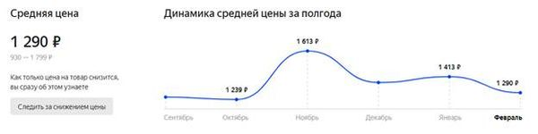
Отметим, что средняя стоимость любой проводной зарядки – 200-300 рублей, из чего можно сделать вывод, что беспроводное устройство для среднестатистического покупателя не представляет интереса, так как, скорее всего, для него такая высокая стоимость является переплатой за не столь большие изменения в бытовой жизни и заявленные преимущества.
1. Устройства SAMSUNG
Популярностью также пользуются и устройства этого бренда, а именно две модели:
Samsung EP-P5200
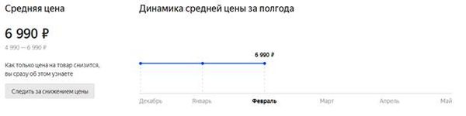
Samsung EP-P1100
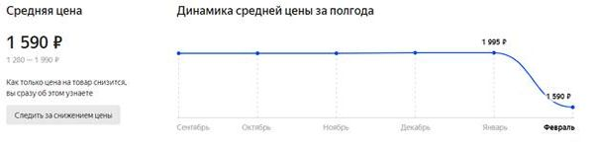
Цена первого намного выше среднего, второго – практически на равных с Xiaomi.
2. Устройства Apple. Практически каждый скажет: дорого. И будет прав.

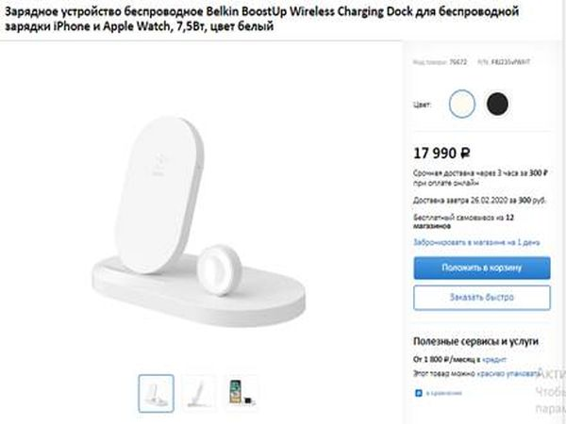
3. Иные производители.
Листая каталог товаров ниже, можно увидеть устройства и за 40000 рублей. Конечно, здесь есть гарантия качества и высокая мощность, но из чего складывается цена? Конечно, не только из используемых материалов, но и из сложности технологии, конструкции. В начале своей работы я заявила, что сфера ЭМИ малоразвита, и данные факты – тому подтверждение.
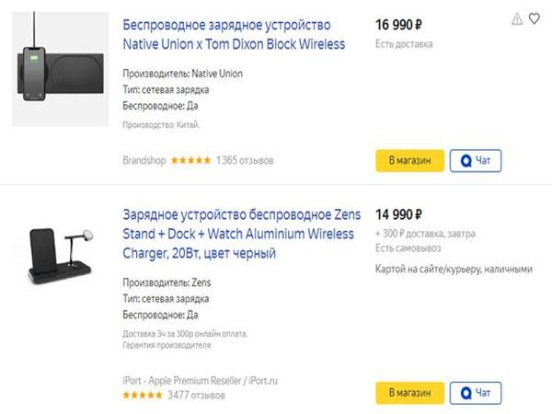

Цена в основном так и колеблется от 1500 рублей до 20000 рублей. Ассортимент беспроводных зарядок не так широк. Производством подобных товаров занимаются только ведущие бренды, прибавляя к стоимости не только цену технологии, но и своё имя.

1.6 Плюсы беспроводной зарядки
Чтобы убедить потребителей в том, что беспроводные зарядки важны, нужно не только заявить о развитии науки, на которую многим всё равно, но и об удобстве. Стоит ли будущее за беспроводными зарядками?
Плюсы беспроводных зарядных устройств:
- Сохраняется целостность разъемов. Чем чаще заряжается устройство, тем сильнее расшатывается выделенный для этого разъем.
- Гораздо проще положить телефон на стол, чем искать розетку и тянуть провода.
- Распространение. Несмотря ни на что, технология набирает популярность. Количество телефонов, поддерживающих её, растёт.
- Безопасность. Провода могут выходить из строя: перетираться, ломаться, тем самым представлять опасность для потребителей, повышая вероятность получения удара электрическим током.
- Экономия времени. Значительная часть беспроводных зарядных устройств обеспечивают полный заряд аккумулятора несколько быстрее, чем обычные зарядки.

Основа рекламы
Изучив рынок продукции и плюсы беспроводных зарядных устройств, можно приступить к началу создания рекламного видеоролика. Передо мной стоит главная цель: заинтересовать зрителей.
На чем нужно акцентировать внимание:
1. Свобода.
- Свобода от повреждённых разъемов;
- Свобода от угрозы здоровью;
- Свобода от необходимости поиска нужного провода;
- Свобода от потери времени.
2. Локации. Локации должны выглядеть современно, чтобы зрители могли увидеть простейшую картину инновационного будущего, к которому хочется стремиться.
3. Текст. Помимо упоминания свободы, текст должен быть четким и лаконичным, простым и понятным.

Глава 2. Разработка простейшей модели устройства для передачи
электричества без проводов
В результате изучения данной темы я пришла к выводу, что вполне вероятно собрать катушку Тесла дома. Изучив схему трансформатора Тесла, я решила провести практический эксперимент по созданию прибора, способного передавать электрическую энергию без проводов.
Для работы понадобились:
- медный провод небольшого диаметра длиной 20 м;
- цилиндр диаметром 4 см;
- батарейка;
- транзистор КТ 801А;
- светодиод.
Основная часть работы представляла собой создание трех специальных катушек из медного провода. На первичную катушку необходимо подавать постоянный ток, который во вторичной катушке будет генерировать электрические импульсы. Для создания импульсов в первичной катушке используем источник питания на 3 В, а также схемы электронного ключа на транзисторе. В результате действия этих импульсов, припаянный к вторичной катушке светодиод, должен светиться.
Для изготовления передатчика сначала мотаются катушки из 30 витков и 60 витков на цилиндрическом каркасе. Далее к одному концу катушки на 60 витков подключается база транзистора. Коллектор транзистора подключается к концу катушки на 30 витков передатчика. Затем подключаем питание – плюс ко второму концу катушки на 30 витков, а минус к эмиттеру транзистора. Для изготовления приёмника мотается катушка из 90 витков тем же проводом, к концам которой припаивается светодиод.
В результате собранное устройство генерирует энергию, которая передается на расстояние, что подтверждается свечением светодиода.

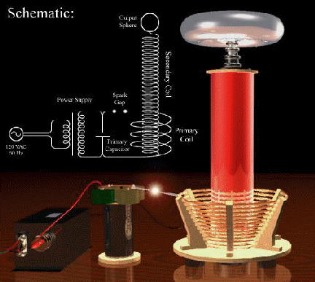Рис 1. Трансформатор тесла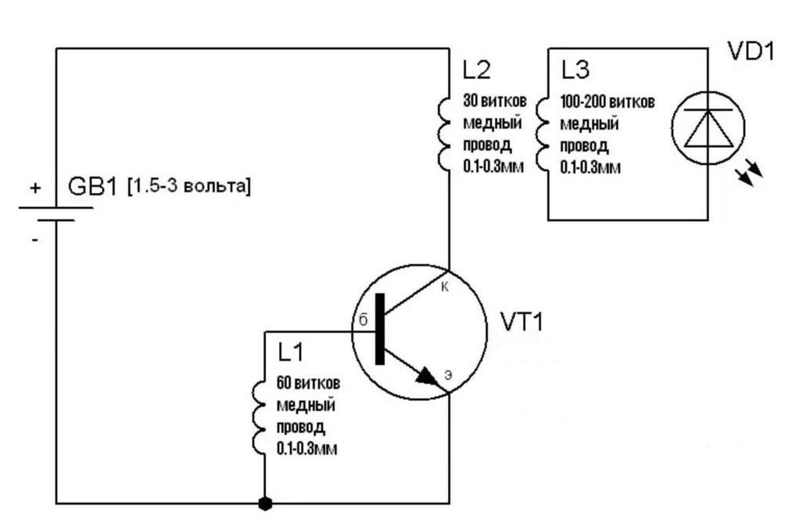 Рис 2. Схема устройства
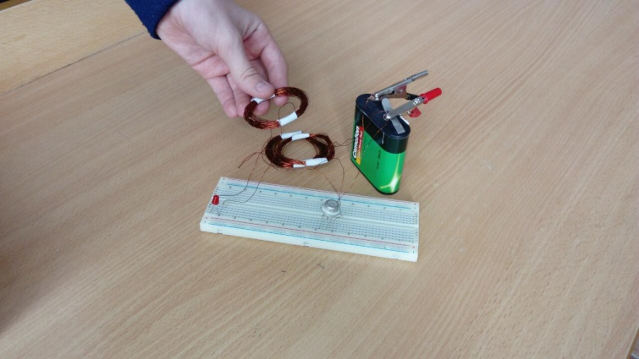 Рис 3. Фотографии модели созданного устройства

Заключение
В результате проведённой работы я изучил большое количество теории, связанной со способами беспроводной передачи энергии. Так же выяснил, что устройства, способные осуществлять беспроводную передачу энергии, можно собрать самостоятельно, но это довольно трудоёмкий процесс, который требует определённых знаний, как в физике, так и в радиотехнике.
В ходе исследования были успешно выполнены все поставленные задачи.
Исторические факты об электромагнитной индукции и физические основы данного явления изучены и представлены слушателям. Недостаточный уровень развития технологий в сфере электромагнитной индукции подтверждается малым количеством и высокой стоимостью устройств, использующих вышеуказанное явление.
Также с помощью анкетирования подтвердилась выдвинутая гипотеза: уровень информирования людей о беспроводной передаче электрического тока недостаточен.

Список использованной литературы
- Иваненко В. П., Мусаев А. Ф., Кузьмин В. В., Добряков А. Б., Азаев Р. А., Зуев Н. А. Микроволновые печи и безопасность их эксплуатации // Научный журнал НИУ ИТМО. Серия «Процессы и аппараты пищевых производств». — 2007. — № 1. — С. 444-446.
- Калашников С.Г. Электричество. — М.: Гостехтеориздат, 1956. — 664 с.
- Ларионов Д. В. Беспроводная передача энергии [Текст] // Молодой ученый. — 2018. — №44. — С. 39-41.
- Магомедов Э. Макет устройства для передачи электрической энергии без проводов [Текст] / Э. Магомедов, рук. Ю. В. Казакова // Физика. Первое сентября. – 2013. - № 2. – С. 7-9.
- Образцов П. А. Правда и ложь о великом изобретателе. [Текст] / П. Образцов. – М.: Эксмо, 2009. – 283с.

